 |   Zakład Eksploatacji Systemów Trakcyjnych  i Wyposażeń Elektrycznych w Transporcie | 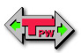

PRACA DYPLOMOWA MAGISTERSKA / INŻYNIERSKA (ARIAL 18 bold)

Zrealizował: Jan Nowak (ARIAL 14 bold)
Promotor: prof. dr hab. inż. Paweł Kowalski

TEMAT: BADANIA LABORATORYJNE WYBRANYCH URZĄDZEŃ TECHNIKI SAMOCHODOWEJ
(ARIAL 16 BOLD)

Wstęp (Times New Roman 14 BOLD)

W pracy zostały omówione zagadnienia związane z badaniami rozkładu luminancji żarników i łuków elektrycznych samochodowych źródeł światła oraz z badaniami natężenia oświetlenia na ekranie fotometrycznym samochodowych urządzeń oświetleniowych z wykorzystaniem goniometru własnego Praca oprócz części teoretycznej oraz praktycznej (badania) została wzbogacona o instrukcje do ćwiczeń z tematyki wymienionej powyżej.(Times New Roman 14)

Badania rozkładu luminancji żarników żarówek oraz luminancji łuków elektrycznych lamp wyładowczych.
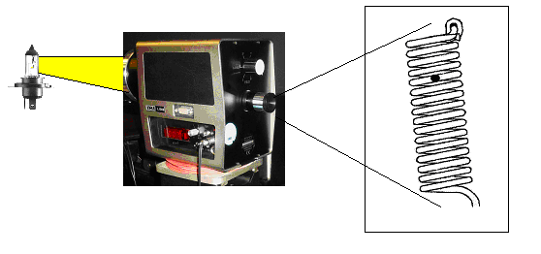
Przeprowadzone zostały następujące rodzaje pomiarów:

- Luminancji żarników żarówek H4, H7 oraz H1
- Luminancji łuków elektrycznych lamp wyładowczych.

Do badań wybrano następujące źródła światła:

  - Żarówki H4 (Narva, Waigeer, Osram, Philips: Blue Vision, Vision Plus, GT 150);
  - Żarówki H7 (Waigeer, Narva, Philips: Blue Vision, Vision Plus, Night Guide, GT 150);
  - Żarówki H1 (Narva); Rys. 1 Schematyczny rysunek przedstawiający sposób dokonania pomiaru
  - Lampa wyładowcza (Philips D2S).

Pomiar został dokonany przy użyciu miernika luminancji typu L 1009 który jest precyzyjnym przyrządem przeznaczonym do pomiarów luminancji w 5 różnych kontowych polach. W celu dokonania pomiaru miernik został zamocowany na statywie, który umożliwia precyzyjne określenie kierunku fotometrowania.
Istotą wykonanego badania był pomiar luminancji poszczególnych zwojów żarników żarówek/obszarów świecenia łuku elektrycznego lampy wyładowczej . Duża wartość luminancji nie pozwala na bezpośrednie ustawienie przez okular miernika plamki pomiarowej na konkretnym zwoju żarnika/w obszarze świecenia łuku. Dlatego wycelowanie układu pomiarowego zostało zrealizowane w inny sposób. Obraz żarnika po przejściu przez układ optyczny miernika przechodzi dalej przez okular i pada na ekran umieszczony za miernikiem (na zasadzie projekcji). Zasada ta została przedstawiona na rysunku 1.
Wg wyżej opisanej metody zostały przeprowadzone pomiary wszystkich źródeł światła. Wybrane wyniki zostały przedstawione na rysunkach 2 oraz 3.
Łuk elektryczny
Elektrody
11,678
6,306
8,75
Rys. 2 Wykres przedstawiający zmianę wartości luminancji zwoju żarnika żarówki w Rys. 3 Wartości luminancji w poszczególnych
funkcji zmiany jego numeru (światło mijania) – żarówki H4 częściach łuku elektrycznego (*10 ⁷) [cd/m²]
(Times New Roman 12 ITALIC)
Badania natężenia oświetlenia na ekranie fotometrycznym samochodowych urządzeń oświetleniowych z wykorzystaniem goniometru własnego.
Rys. 4. Bryła światłości projektora świateł przednich o numerach LE 20.5424-08-2 (stosowanego w fiatach Siena), rodzaj żarówki H4.

Celem badań było przeprowadzenie pomiarów natężenia oświetlenia, na ekranie fotometrycznym ISO, dla przykładowego układu projektora świateł mijania. Wyniki pomiaru natężenia oświetlenia na ekranie fotometrycznym umożliwiły wyznaczenie bryły światłości danego projektora w określonym kacie bryłowym półprzestrzeni.
Przebadany został projektor świateł przednich LE 20.5424-08-2. Widok projektora przedstawia rys.5.
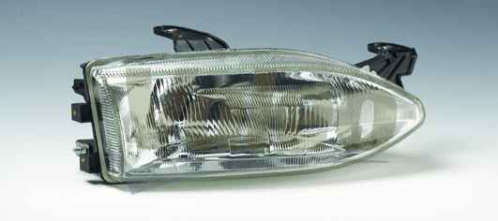
Rys. 5. Widok projektora świateł przednich LE 20.5424-08-2, nazwany „Siena”, wykorzystany do badań testowych.

Bryła światłości projektora „Siena” (rys 4) ukazuje doświetlenie prawej części ekranu fotometrycznego. Oznacza to poprawne działanie projektora, a mianowicie zwiększenia oświetlenia prawej strony drogi w celu lepszego doświetlenia pobocza, znajdujących się na nim pieszych. Maksymalna wartość światłości występuje przy nachyleniu 2D-stopnie w dół (tłumaczy się to wymogami związanymi z obniżeniem granicy światła i cienia).

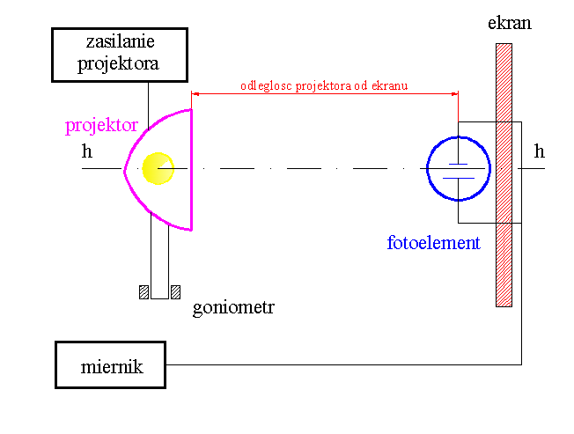
Punkty na ekranie pomiarowym | Uzyskane wartości  natężenia oświetlenia E [lx] | Wymagane wartości natężenia oświetlenia  E [lx]
B50L | 0,53 | E ≤ 0,4
75L | 8,29 | E ≤ 12
75R | 11,89 | E ≥ 12
50L | 9,8 | E < 15
50R | 13,89 | E ≥ 12
50V | 9,18 | E ≥ 6
25L | 5,33 | E ≥ 2
25R | 7,78 | E ≥ 2
Tablica 1. Wartości natężenia oświetlenia w wybranych punktach charakterystycznych ekranu, uzyskane w trakcie pomiarów projektora, „Siena” | Rys. 7. Schemat stanowiska z goniometrem

Aby ocenić projektor oprócz bryły światłości powinno się porównać poziomy natężenia oświetlenia dla punktów pomiarowych przedstawionych w tablicy 1. Ponieważ na podstawie uzyskanych wartości w punktach pomiarowych można wywnioskować o poprawności świecenia projektora. Widoczne jest niewielkie przekroczenie normy dla punktu B50L (tablica 1), którego wartość wynosi 0,53 lx. Oznacza to pojawienie się nadmiernego poziomu olśnienia w strefie III (oślepienie nadjeżdżających z przeciwka).
Schemat stanowiska pomiarowego z goniometrem przedstawia rysunek 7.
Podsumowanie
Zagadnienia poruszane w pracy oraz wykonane ćwiczenia laboratoryjne, ukazują jak ważne jest posiadanie sprawnych urządzeń instalacji oświetleniowej, celem zapewnienia sobie i innym uczestnikom drogi odpowiedniego komfort jazdy. Oprócz odpowiedniego ustawienia projektora (granicy światła i cienia) należy pamiętać, iż najlepszej jakości projektor bez sprawnej i dobrej jakości żarówki nie zapewni odpowiedniego natężenia oświetlenia na drodze, a tym samym nie zapewni odpowiedniej widoczności. Często kupowane są do naszych samochodów jak najtańsze żarówki, gdyż uważa się, że skoro żarówka świeci, to znaczy, iż jest dobra. Niestety jest to wielki błąd kierowców. Przebadane przez nas żarówki znanych firm takich jak Philips, Osram, Narva mimo, iż ich cena była o parę złotych większa dawały blisko 40% większą luminancję w porównaniu z żarówkami z tzw. tańszej półki (reprezentant - firma Waigeer). Aby przestrzec kierowców przed kupowaniem tanich i nie sprawdzonych źródeł światła wyniki badań zostały zamieszczone w gazecie motoryzacyjnej.
Końcowym etapem pracy magisterskiej było opracowanie instrukcji do ćwiczeń laboratoryjnych, które miejmy nadzieję zostaną wykorzystane prze młodszych kolegów do wykonania ćwiczeń
Należy pamiętać, że sprawność samochodowych źródeł światła (żarówek, lamp wyładowczych) ma kolosalny wpływ na poprawę bezpieczeństwa na drodze.. BĄDŹ WIDOCZNY!!!!!

